Анкета участника
для официального каталога выставки
и назначения целевых встреч
«EXPO-RUSSIA UZBEKISTAN 2019»
24-26 апреля 2019 года

Общие сведения
Название организации и сокращенная форма собственности на русском языке:
Адрес на русском языке:
индекс, страна, область, район, город, улица, дом
Телефон:
максимум 2 номера
(код страны, код города, номер телефона через дефис)
Факс:
Эл. почта:
Интернет-сайт: https://
Краткая характеристика деятельности организации на русском языке:
Количество знаков для основного описания:
до 2000, включая пробелы или не более 30 строк.
При наличии иллюстраций текст должен быть сокращен до 700/1400 знаков, включая пробелы или не более 10/20 строк.
Подписи к иллюстрациям:
Фото 1
Фото 2
Фото 3
Фото 4
Укажите, с представителями каких предприятий и организаций Республики Узбекистан (можно указать отрасль) Вы хотели бы провести деловые встречи (переговоры) в период работы выставки, и темы переговоров:
Возможные предложения по сотрудничеству с компаниями региона
Участник переговоров от Вашей компании, ФИО, должность, тел.
В каких выставках Expo-Russia Вы планируете принять участие:
  Expo-Russia Vietnam 14-16 ноября 2019 г.

КАТАЛОГ ВЫСТАВКИ
EXPO-RUSSIA UZBEKISTAN 2019
Требования к присылаемым файлам
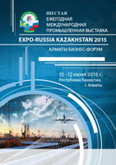
Все материалы в каталог принимаются не позднее, чем за 3 недели до начала выставки*.

Принимаются следующие материалы:
- Текст с контактными данными (см. анкету для заполнения) на русском языке.
- Количество знаков для основного описания: до 2000, включая пробелы или не более 30 строк. При наличии иллюстраций текст должен быть сокращен до 700/1400 знаков, включая пробелы или не более 10/20 строк.
- Логотип в векторных форматах: AI, EPS, PDF со шрифтами, переведенными в кривые. Логотип в растровом формате (JPG, TIFF, PNG, PSD) принимается в CMYK, 300 dpi, шириной не менее 500 пикселей по широкой стороне. Не рекомендуются растровые изображения в формате GIF. Логотипы формата CRD (CoralDraw) будут переведены в ai. При этом возможны изменения в оригинальной цветовой гамме.
- Иллюстрации: принимаются в растровом формате JPG, TIFF, PNG: CMYK, 300 dpi. Не менее 500 px по меньшей стороне.
- Макеты принимаются в векторных (AI, EPS, PDF) или растровых форматах (PSD, TIFF, JPG). Все растровые составляющих должны быть в CMYK, 300 dpi. Формат А5 (148х210 мм) + 5 мм с каждой стороны под обрез.

* Если материалы будут переданы позднее данного срока, макет полосы будет размещен без предварительного согласования с заказчиком.

Для удобства просим в названиях всех файлов для верстки использовать название Вашей организации, набранное латиницей (например: zarubezhexpo-1.jpg, zarubezhexpo-text.doc, zarubezhexpo-logo.eps)

Примеры оформления:

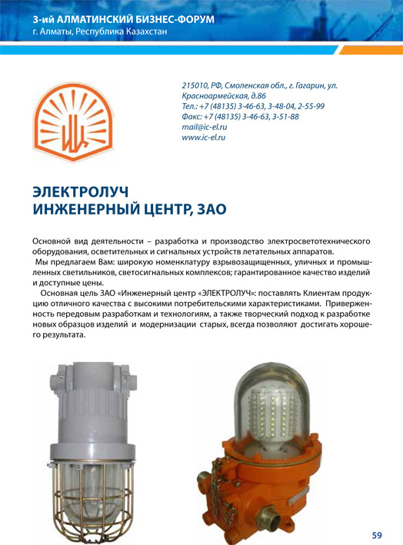 | 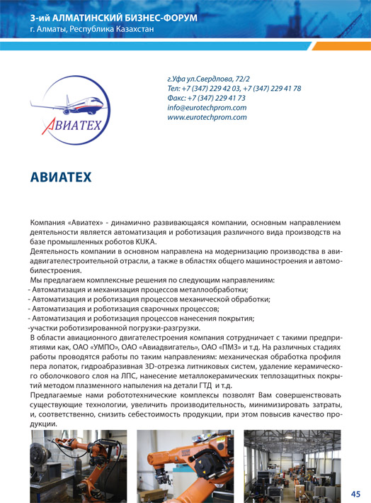
Текст: 700 знаков включая пробелы + иллюстрации | Текст: 1400 знаков включая пробелы + иллюстрации

Оргкомитет выставки: ОАО «Зарубеж-Экспо»
Анкеты направлять по e-mail: 230393k@mail.ru
тел. +7 (495) 971-33-66; 7 909-663-87-39

